IA-32 — Ce qu'une demande floue laisse passer
Fiche d'exercice Magpie · Lot A — Découverte des composants natifs
Thématique | IA1 · Formuler et cadrer une demande
Référence au référentiel | REF-117, REF-119
Compétence visée | Mesurer l'écart entre plusieurs lectures défendables d'une même consigne, pour comprendre ce qu'une spécification doit trancher.
Case Bloom (révisée) | Analyser × conceptuelle
Niveau | Débutant
Durée cible | 15 minutes
Prérequis | IA-01
Mode de validation | ExactOrderedList — tolérance 0
Solution de référence | 12 composants
Version | v0.5-260902 — Ind. C — 01/09/2026
Conception | magpie-conception-exercices v2.3

SUJET
Compétence visée
Mesurer l'écart entre plusieurs lectures défendables d'une même consigne, pour comprendre ce qu'une spécification doit trancher.
Contexte
« Compte les grandes valeurs » se lit de quatre façons. L'assistant en choisit une, silencieusement, et le résultat est juste au regard de sa lecture.
Énoncé
La consigne dit « compte les grandes valeurs » sur les seize relevés fournis. Appliquez-lui quatre lectures : strictement au-dessus de 500, au moins 500, au-dessus de la moyenne, au-dessus de la médiane. Donnez les quatre comptes, dans cet ordre.


Le canvas à l'ouverture de IA-32_sujet.gh : les données fournies et le paramètre REPONSE.
Ce qui vous est fourni
Les seize relevés et les quatre lectures à appliquer.
Ce qui est attendu
Les quatre comptes, dans l'ordre : 7, 8, 9, 8.
Branchez votre résultat sur le paramètre REPONSE. La correction compare cette sortie en mode ExactOrderedList.
La consigne ne nomme aucun composant, et c'est délibéré : nommer l'outil reviendrait à donner la réponse. Ce lot n'autorise que des composants natifs de Grasshopper pour Rhino 8 — aucun plugin tiers n'est nécessaire.
Barème
1 point si les quatre comptes concordent dans l'ordre.

CORRIGÉ
À ne consulter qu'après avoir cherché. Dans le fichier IA-32_complet.gh, le corrigé occupe la zone basse du canvas. Il ne produit rien tant que l'interrupteur AFFICHER LE CORRIGÉ n'est pas basculé sur vrai : positionnez-le sur faux pour faire disparaître le résultat.

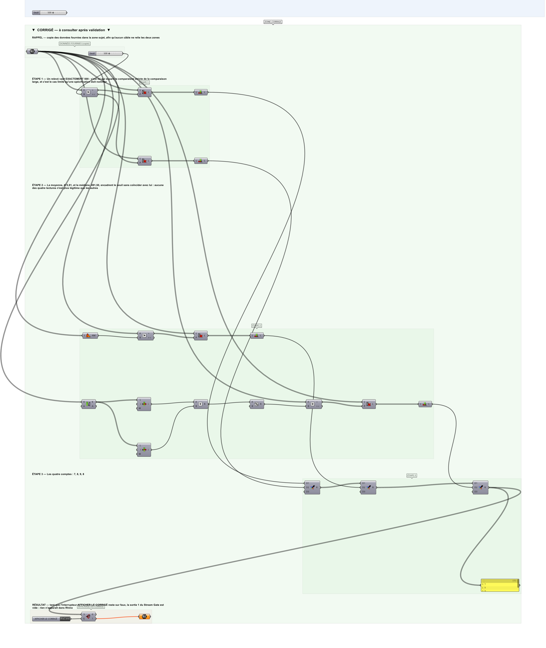
La zone corrigé. Elle est autonome : les données fournies y sont recopiées, aucun câble ne la relie à la zone sujet.
Marche à suivre
Étape 1. Compter les valeurs strictement au-dessus de 500.
Étape 2. Recommencer avec la comparaison large.
Étape 3. Calculer la moyenne, puis compter au-dessus.
Étape 4. Trier pour obtenir la médiane, puis compter au-dessus.
Étape 5. Assembler les quatre comptes dans l'ordre.
L'erreur attendue
C'est l'erreur qu'il faut guetter, parce qu'elle est diagnostique : elle dit ce que l'apprenant a mal compris, là où un simple « faux » ne dirait rien.
Croire que la question du seuil strict est théorique. Un relevé vaut EXACTEMENT 500 : c'est lui qui sépare les deux premières lectures, et c'est le cas limite qu'une spécification doit nommer explicitement.

Pièges fréquents
• Confondre moyenne et médiane.
• Employer la même comparaison pour les deux premières lectures.
Composants de la solution de référence
Data, Larger Than, Average, Sort List, List Item, Cull Pattern, List Length, Merge, Panel
Cette liste figure sur la fiche formateur uniquement : elle ne doit pas être remise à l'apprenant avant qu'il ait cherché.
Pourquoi ce jeu de données
Seize relevés de 100 à 999, dont un posé exactement au seuil. La moyenne, 472,81, et la médiane, 491,50, encadrent le seuil de 500 sans coïncider avec lui : les quatre lectures donnent trois comptes différents, et aucune n'est plus légitime que les autres.
Limite de la correction automatique
Quatre lectures ne sont pas toutes les lectures. « Grande » peut aussi vouloir dire au-dessus du troisième quartile, ou au-dessus d'un seuil métier absent des données : l'exercice montre le problème, il n'en épuise pas les cas.

Pour aller plus loin
• Ajouter un second relevé à 500 et refaire les quatre comptes.
• Rédiger la spécification qui lèverait l'ambiguïté.
Fichiers de cet exercice
• IA-32_sujet.gh — énoncé et données de départ, sans le corrigé
• IA-32_complet.gh — énoncé et corrigé, ce dernier commandé par l'interrupteur
• IA-32.json — descripteur pour le plugin Magpie
• IA-32_fiche.docx — la présente fiche
• IA-32_fiche_sujet.docx — la fiche sans le corrigé, pour l'apprenant

